DOCUMENTO SOPORTE A LA NOTA DE CONTABILIDAD AUTORIZADA POR EL ARTICULO 4º DEL DECRETO REGLAMENTARIO 380/96 DE LA LEY 223/95 SOBRE COMPRAS A PERSONAS QUE PERTENECEN AL RÉGIMEN SIMPLIFICADO

Fecha y Ciudad: Tolemaida, noviembre de 2018 DOCUMENTO DE COBRO No. 10

Yo, Zuleima Contreras Bohórquez, identificado con la cédula de ciudadanía: 1127608912 de Medellín, Antioquia. 2018.
Manifiesto que la empresa: LICEOS DEL EJERCITO
NIT: 800.130.640-3
Me adeuda la suma de: $2.354.000
Valor en letras: DOS MILLONES TRECIENTOS CINCUENTA Y CUATRO MIL PESOS MONEDA CORRIENTE.
Por concepto de: PRESTACIÓN DE SERVICIOS PROFESIONALES COMO DOCENTE DE LENGUA CASTELLANA DE LOS LICEOS DEL EJÉRCITO, SEGÚN CONTRATO No. 156-CELIC-2018.

Declaro voluntariamente y bajo la gravedad de juramento que pertenezco al Régimen Simplificado, por lo tanto de acuerdo con el Art.42 del Decreto 3541 de 1983 y Art.511 del Estatuto Tributario, no estoy obligado a expedir factura de venta.

Nombres y apellidos: Zuleima Contreras Bohórquez
Identificación: 1127608912
Lugar de residencia: Melgar, Tolima
Dirección: Barrio, Galán Cra. 26 12-4
Teléfonos: 3127185751

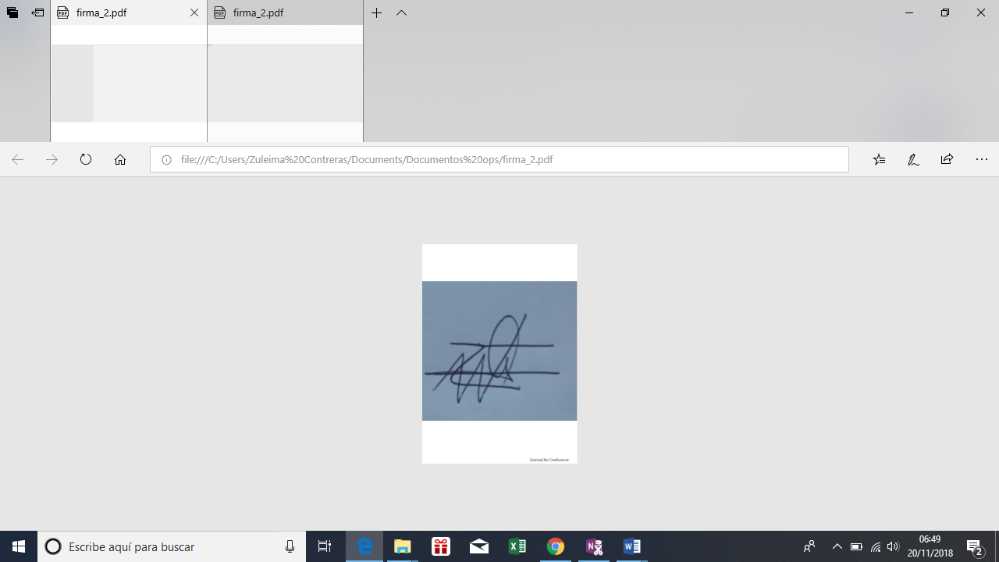

FIRMA

